Министерство образования Республики Беларусь

Учреждение образования

БЕЛОРУССКИЙ ГОСУДАРСТВЕННЫЙ УНИВЕРСИТЕТ

ИНФОРМАТИКИ И РАДИОЭЛЕКТРОНИКИ

Факультет компьютерных систем и сетей

Кафедра программного обеспечения информационных технологий

Дисциплина: Основы алгоритмизации и программирования (ОАиП)

ОТЧЕТ

по лабораторной работе №1

Тема работы: Расчет функции

Выполнил

студент: гр. 151003 Матошко И.В

Проверил: Фадеева Е.П.

Минск 2021

содержание

1 Постановка задачи 3

2 Текстовый алгоритм решения задачи 4

3 Структура данных 5

4 Схема алгоритма решения задачи по ГОСТ 19.701-90 6

5 Результаты расчетов 8

# Постановка задачи

Для заданной функции $f$ вычислить её значение для $n$ = 10;11…15 и значении $x$, изменяющемся от $x_{н}$ = 0.6 до $x_{к}$ = 1.1 с шагом $h$ = 0.1.

$$\sqrt[3]{\sin{\frac{π×n}{x+3}}}×\sum_{k=1}^{n}{\frac{\sqrt{\sqrt[k]{x^{k+1}}+\sqrt[k]{e^{k-2/3}}}}{1+\ln{x}}}$$

Вывести на печать результаты расчётов:

$x$ = значение $n$ = значение $f$ = значение

# Текстовый алгоритм решения задачи

Таблица ­­– Алгоритм решения

|  |  |
| --- | --- |
| Номер  шага | Назначение шага |
|  | x:=0.6 |
|  | hx:=0.1 |
|  | Начало цикла А1. Проверка выполнения условия (х<=1.1). Если условие истинно, идти к шагу 4, иначе – к шагу 24 |
|  | Sum:=0 |
|  | k := 1 |
|  | Начало цикла А2. Проверка выполнения условия (k<=15). Если условие истинно, идти к шагу 7, иначе – к шагу 22 |
|  | Schet1:= exp(((k+1)/k)*ln(x)) |
|  | Schet2:= exp((k-2/3)/k) |
|  | Schet3:= exp(ln(Schet1+Schet2)/2) |
|  | Schet4:= 1+ln(x) |
|  | Sum:=Sum+ Schet3/Schet4 |
|  | Проверка выполнения условия (k>=10). Если условие истинно, идти к шагу 13, иначе – к шагу 20 |
|  | Проверка условия (abs(sin(pi*k/(x+3)))<1e-10). Если условие истинно, идти к шагу 14, иначе – к шагу 16 |
|  | f:=0 |
|  | Вывод x, n, f |
|  | f:=Sum*exp(ln(abs(sin(pi*k/(x+3))))/3) |
|  | Проверка выполнения условия (sin(pi*k/(x+3))<0). Если условие истинно, идти к шагу 18, иначе – к шагу 19 |
|  | f:=-f |
|  | Вывод x, n, f |
|  | k:=k+1 |
|  | Конец цикла А2. Идти к шагу 6 |
|  | x:=x+hx |
|  | Конец цикла А1. Идти к шагу 3 |
|  | Останов. |

# Структура данных

Таблица – Данные

|  |  |  |
| --- | --- | --- |
| Элементы данных | Рекомендуемый тип | Назначение |
| x | Real | Аргумент функции |
| k | Integer | Количество повторений цикла |
| f | Real | Значение функции |
| Sum | Real | Сумма ряда чисел для k |
| hx | Real | Величина на которую изменяется x |
| Schet1 | Real | Первая часть суммы Sum |
| Schet2 | Real | Вторая часть суммы Sum |
| Schet3 | Real | Третья часть суммы Sum |
| Schet4 | Real | Четвертая часть суммы Sum |

# Схема алгоритма решения задачи по ГОСТ 19.701-90

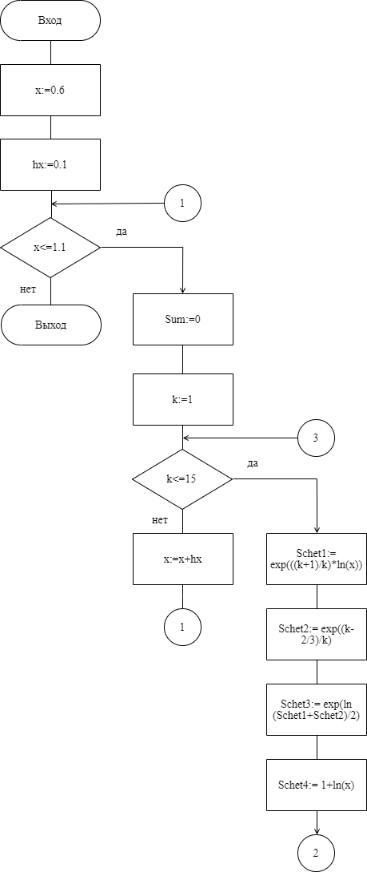к стр

Рисунок – Схема алгоритма решения задачи по ГОСТ 19.701-90

К стр

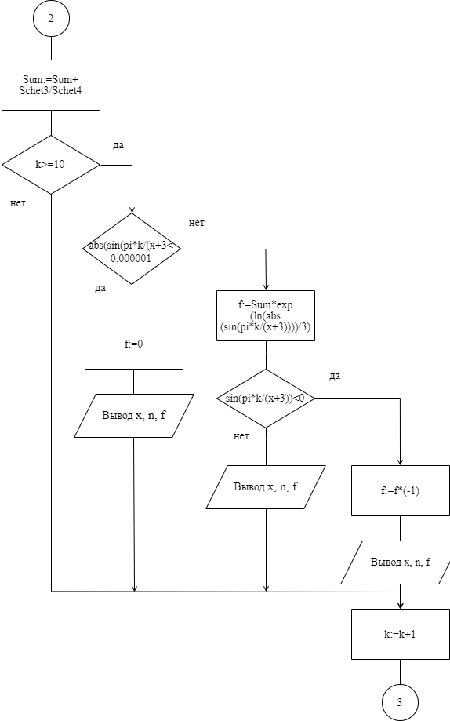

Рисунок – Схема алгоритма решения задачи по ГОСТ 19.701-90

# Результаты расчетов

Вследствие выполнения программы на экран выводятся следующие результаты:

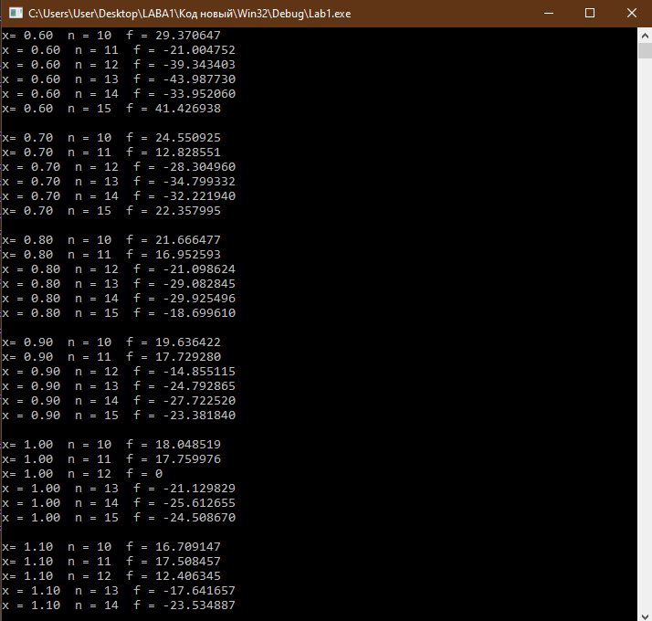

Рисунок – Результаты расчётов

ПРИЛОЖЕНИЕ А

(обязательное)

Исходный код программы

Program Lab1;

{ The program calculates the value of the function

for n = 10; 11 ... 15 and x = 0.6; 0.7 ... 1.1 with a step h = 0.1. }

{$APPTYPE CONSOLE} // Console app

// Modules declaration

Uses

System.SysUtils,

Windows;

// Variables declaration

Var

f,x,Sum,Schet1,Schet2,Schet3,Schet4,hx: real;

k: integer;

{ f – function value;

x - function argument;

sum - the sum of a series of values for k;

Schet1, Schet2, Schet3, Schet4-summands (parts) of the Sum;

hx - change value (step) for x;

k - number of cycle repetitions. }

Begin

// Assignment x and hx to the original value

x:=0.6;

hx:=0.1;

// Cycle entry condition

while x<=1.1 do

begin

// Assignment Sum and k to the original value

Sum:=0;

k := 1;

// Find the sum and value of the function

// for the given n

while k<=15 do

begin

Schet1:= exp(((k+1)/k)*ln(x));

Schet2:= exp((k-2/3)/k);

Schet3:= exp(ln(Schet1+Schet2)/2);

Schet4:= 1+ln(x);

Sum:=Sum+ Schet3/Schet4;

if k>=10 then

begin

if abs(sin(pi*k/(x+3)))<0.000001 then

begin

f:=0;

Writeln ('x= ',x:0:2,' n = ',k,' f = ',0);

end

else

begin

f:=Sum*exp(ln(abs(sin(pi*k/(x+3))))/3);

// Check if the argument of the

// logarithm is a negative number

if sin(pi*k/(x+3))<0 then

begin

{ Print the values x, n, f (if there was a negative number under the logarithm sign) }

f:=f*(-1);

Writeln('x = ',x:0:2,' n = ',k,' f = ',f:0:6);

end

{ Print the values x, n, f (if

there was a positive number under the

logarithm sign) }

else Writeln('x= ',x:0:2,' n = ',k,

' f = ',f:0:6);

end;

end;

k:=k+1;

end;

// Increment x

x:=x+hx;

Writeln;

end**;**

Readln;

End.

ПРИЛОЖЕНИЕ Б

(обязательное)

Тестовые наборы

Таблица 3 – Тестовые наборы

|  |  |  |
| --- | --- | --- |
| Тест | Исходные данные и ожидаемый  результат (Mathcad) | Полученный результат |
| 1. |  |  |
| 2. |  |  |
| 3. |  |  |
| 4. |  |  |
| 5. |  |  |
| 6. |  |  |